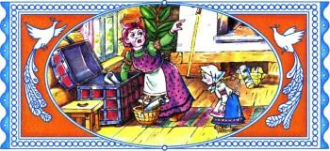Есть на свете люди хорошие, есть и похуже, есть и та­кие, которые своего брата не стыдятся.К таким-то и попала Крошечка-Хаврошечка. Осталась она сиротой, взяли её эти люди, выкормили и над работой заморили: она и ткёт, она и прядёт, она и прибирает, она и за всё отвечает.А были у её хозяйки три дочери. Старшая звалась Одно­глазка, средняя — Двуглазка, а меньшая — Триглазка. До­чери только и знали, что у ворот сидеть, на улицу глядеть, а Крошечка-Хаврошечка на них работала: их и обшивала, для них пряла и ткала — и слова доброго никогда не слыхала.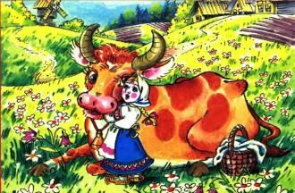Выйдет, бывало, Крошечка-Хаврошечка в поле, обни­мет свою рябую коровку, ляжет к ней на шейку и расска­зывает, как ей тяжко жить-поживать. — Коровушка-матушка! Меня бьют-журят, хлеба не да­ют, плакать не велят. К завтрашнему дню мне велено пять пудов напрясть, наткать, побелить и в трубы покатать.А коровушка ей в ответ:— Красная девица, влезь ко мне в одно ушко, а в другое вылезь — всё будет сработано.Так и сбывалось. Влезет Хаврошечка коровушке в одно ушко, вылезет из другого — всё готово: и наткано, и побе­лено, и в трубы покатано.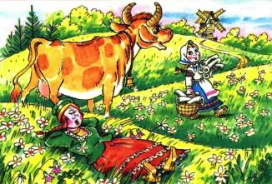Отнесёт она холсты к хозяйке. Та поглядит, покряхтит, спрячет в сундук, а Крошечке-Хаврошечке ещё больше работы задаст.Хаврошечка опять придет к коровушке, обнимет её, по­гладит, в одно ушко влезет, в другое вылезет и готовень­кое возьмёт, принесёт хозяйке.Вот хозяйка позвала свою дочь Одноглазку и говорит ей:— Дочь моя хорошая, дочь моя пригожая, поди погляди, кто сироте помогает: и ткёт, и прядёт, и в трубы катает?Пошла Одноглазка с Хаврошечкой в лес, пошла с нею в поле, да забыла матушкино приказание, распеклась на солнышке, разлеглась на травушке. А Хаврошечка приго­варивает: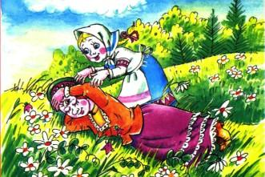— Спи, глазок, спи, глазок!Глазок у Одноглазки и заснул. Пока Одноглазка спала, ко­ровушка всё наткала и побелила, и в трубы скатала. Так ниче­го хозяйка не дозналась и послала вторую дочь — Двуглазку:— Дочь моя хорошая, дочь моя пригожая, поди догляди, кто сироте помогает.Двуглазка пошла с Хаврошечкой, забыла матушкино при­казание, на солнышке распеклась, на травушке разлеглась. А Хаврошечка баюкает:— Спи, глазок, спи, другой!Двуглазка глаза и смежила. Коровушка наткала, по­белила, в трубы накатала, а Двуглазка всё спала.Старуха рассердилась и на третий день послала тре­тью дочь — Триглазку, а сироте ещё больше работы за­дала. Триглазка попрыгала, попрыгала, на солнышке разморилась и на травушку упала.Хаврошечка поёт:— Спи, глазок, спи, другой! А о третьем глазке и забыла.Два глаза у Триглазки заснули, а третий глядит и всё видит: как Хаврошечка корове в одно ушко влезла, в другое вылезла и готовые холсты подобрала. Триглазка вернулась домой и матери всё рассказала. Старуха обрадовалась, на другой же день пришла к мужу: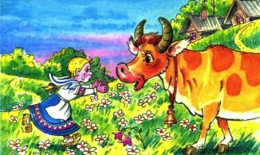— Режь рябую корову! Старик и так и сяк:— Что ты, старуха, в уме ли! Корова молодая, хорошая!— Режь, да и только!Делать нечего. Стал точить старик ножик. Хаврошечка про это спознала, в поле побежала, обняла рябую коро­вушку и говорит:— Коровушка-матушка! Тебя резать хотят. А коровушка ей отвечает:— А ты, красная девица, моего мяса не ешь, а косточки мои собери, в платочек завяжи, в саду их схорони и никогда меня не забывай: каждое утро косточки водою поливай.Старик зарезал коровушку. Хаврошечка всё сделала, что коровушка ей завещала: голодом голодала, мяса её в рот не брала, косточки её зарыла и каждый день в саду поливала.И выросла из них яблонька, да какая! Яблочки на ней висят наливные, листья шумят золотые, веточки гнутся серебряные. Кто ни едет мимо — останавливается, кто проходит близко — заглядывается.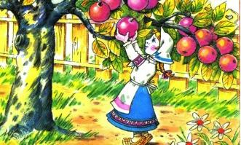Много ли времени прошло, мало ли, — Одноглазка, Двуглазка и Триглазка гуляли раз по саду. На ту пору ехал мимо сильный человек — богатый, кудреватый, молодой. Увидел в саду наливные яблочки, стал затрагивать девушек:— Девицы-красавицы, которая из вас мне яблочко под­несёт, та за меня замуж пойдёт.Три сестры и бросились одна перед другой к яблоне. А яблочки-то висели низко, под руками были, а тут под­нялись высоко, далеко над головами. Сестры хотели их сбить — листья глаза засыпают, хотели сорвать — сучки косы расплетают. Как ни бились, ни метались — руки изодрали, а достать не могли.Подошла Хаврошечка — веточки к ней приклонились, и яблочки к ней опустились. Угостила она того сильного человека, и он на ней женился. И стала она в добре пожи­вать, лиха не знать.
Иллюстрации: Сазонова Т.П. и Прытков Ю.А.

